Conceção e Desenvolvimento de Bases de Dados
TeSP - Programação de Sistemas de Informação
1º ano, 2º semestre
Ano letivo 2017/2018


Projeto exemplo de Base de Dados
Rent-a-Car

23 de Maio de 2018

Autores:
Joel Runa, n.º2170397
Pedro Neves, n.º2170401
Gonçalo Amaro, n.º2170400

Índice
1. Introdução 3
2. Descrição do Sistema 4
3.1. Descrição das entidades e dos relacionamentos 5
3.2 Diagrama de Entidade-Relacionamento 8
4. Modelo Lógico 9
5. Consultas à base de dados 10
5.1 - Informação acerca dos produtos vendidos numa determinada venda. 10
6. Conclusão 13

1. Introdução

O presente documento apresenta uma Análise de Dados realizada sobre o cenário de Rent a Car. O documento foi realizado no âmbito da Unidade Curricular de Conceção e Desenvolvimento de Bases de Dados do curso Tecnológico Superior Profissional de Programação em Sistemas de Informação.
O nosso projeto consiste em uma empresa de aluguer de carro onde irá ter um conjunto de funcionários, os carros, seguros etc..
Foi feita uma base de dados com todos as tabelas sobre as tudo o que uma empresa deste tipo tem de ter desde funcionário, carros, a marca dos carros, se os carros estão alugados ou não entre outras coisas, fizemos também uma DER a representar a nossa base de dados.
Este relatório irá servir para simplificar a base de dados em si, como a fizemos e também iremos mostrar as tabelas que estivemos de fazer para termos uma base de dados completa e bem elaborada.

2. Descrição do Sistema

A empresa Rent a Car dedica-se ao aluguer de carros. Esta empresa serve para que as pessoas possam alugar um carro de forma fácil e bem explicita onde teremos toda a informação dos carros.
Para além de termos as informações sobre os carros que temos como também iremos ter coisas como marcas, matricula também iremos ter todas as informações sobre clientes e funcionários.
Com o aluguer dos carros, a Empresa Rent a Car pretende responder a questões como por exemplo:

Q1: Marca de carro que têm para alugar?
Q2: Se o carro tem seguro?
Q3: Por quem o cliente foi atendido?
Q4: Quando foi a ultimo aluguer do carro?
Q5: Qual a CV do carro que pretende alugar?
Q6: Qual a categoria de carro que pretende alugar (Exemplo: Ligeiro/pessado entre outros)?

Entre muitas mais perguntas que nos possam ser colocadas iremos responder da forma mais coerente e explicita.
3. Modelo Conceptual

3.1. Descrição das entidades e dos relacionamentos
Entidade ALUGUER
Atributo | Descrição |  | Domínio | Preenchimento  Obrigatório |  | Chave Primária
id_aluguer | Identificador do Aluguer |  | Número inteiro positivo até 10 dígitos | X |  | X
data_inicio_aluguer | Data de Inicio do Aluguer |  | Data | X
data_fim_aluguer | Data do Fim do Aluguer |  | Data | X
custo_final | Custo do Aluguer |  | Número inteiro positivo até 8 dígitos | X
custos_reparação | Custo dos danos do Carro |  | Número inteiro positivo até 8 dígitos | X
numero_km_feitos | Kilómetros percorridos pelo carro no tempo alugado |  | Número inteiro positivo até 8 dígitos
Entidade CARROS
Atributo | Descrição |  | Domínio | Preenchimento  Obrigatório |  | Chave Primária
id_carros | Identificador do carro |  | Número inteiro positivo até 9 dígitos | X |  | X
matricula | Matricula do Carro |  | Valor até 9 dígitos ou carateres | X
Entidade CLIENTES
Atributo |  | Descrição | Domínio |  | Preenchimento  Obrigatório |  | Chave Primária
id_cliente |  | Identificador do cliente | Número inteiro positivo até 10 dígitios |  | X |  | X
Primeiro_nome |  | Primeiro Nome do Cliente | Valor até 10 dígitos ou carateres |  | X
Segundo_nome |  | Segundo Nome do Cliente | Valor até 10 dígitos ou carateres |  | X
telemovel |  | Numero de Telemóvel do Cliente | Número inteiro positivo até 12 carateres |  | X
morada |  | Morada do Cliente | Valor até 10 dígitos ou carateres
NIF |  | NIF do Cliente | Número inteiro positivo até 20 carateres
email |  | Email do Cliente | Valor até 10 dígitos ou carateres
Cod_postal |  | Código Postal do Cliente | Valor até 10 dígitos ou carateres |  | X

Entidade DISPONIBILIDADE_VEICULO
Atributo | Descrição | Domínio | Preenchimento  Obrigatório | Chave Primária
Id_disponibilidade | Identificador da Disponibilidade | Número inteiro positivo até 10 dígitios | X | X
Data_inicio_disponibilidade | Data de Inicio da Disponibilidade do Veículo | Data | X
Data_fim_disponibilidade | Data de Fim da Disponibilidade do Veículo | Data | X

Entidade FUNCIONARIOS
Atributo | Descrição | Domínio | Preenchimento  Obrigatório | Chave Primária
Id_funcionario | Identificador do Funcionário | Número inteiro positivo até 10 dígitios | X | X
Primeiro_nome | Primeiro Nome do Funcionário | Valor até 10 dígitos ou carateres | X
Segundo_nome | Segundo Nome do Funcionário | Valor até 10 dígitos ou carateres
telemovel | Número de Telemóvel do Funcionário | Número inteiro positivo até 12 dígitios
NIF | NIF Do Funcionário | Número inteiro positivo até 20 dígitios

Entidade MARCA_CARROS
Atributo | Descrição | Domínio | Preenchimento  Obrigatório | Chave Primária
Id_marca | Identificador da marca | Número inteiro positivo até 10 dígitios | X | X
marca | Marca do Veículo | Valor até 100 dígitos ou carateres | X
modelo | Modelo do Veículo | Valor até 100 dígitos ou carateres | X
ano | Ano do Veículo | Número inteiro positivo até 4 dígitios | X
categoria | Categoria do Veículo | Valor até 50 dígitos ou carateres | X
cv | Número de Cavalos do Veículo | Número inteiro positivo até 5 dígitios | X
Entidade SEGURO
Atributo | Descrição | Domínio | Preenchimento  Obrigatório | Chave Primária
Id_seguro | Identificador da Disponibilidade | Número inteiro positivo até 10 dígitios | X | X
Tipo_seguro | Data de Inicio da Disponibilidade do Veículo | Valor até 100 dígitos ou carateres | X
Data_seguro | Data de Fim da Disponibilidade do Veículo | Valor até 100 dígitos ou carateres | X

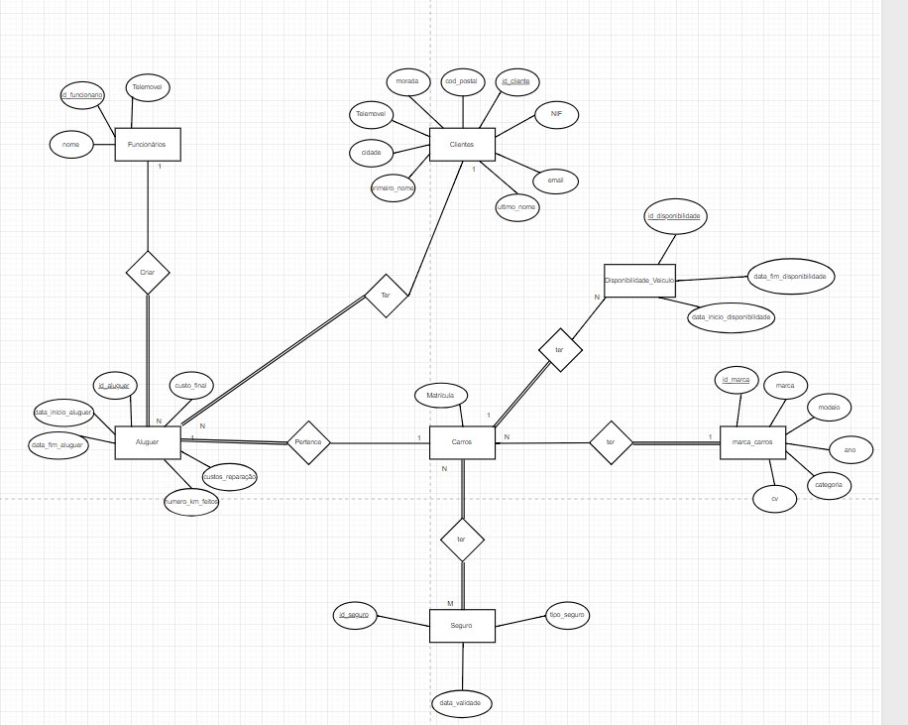
3.2 Diagrama de Entidade-Relacionamento

.

4. Modelo Lógico

5. Consultas à base de dados

5.1 - Informação acerca dos produtos vendidos numa determinada venda.

Justificação | Código SQL
Util para Saber todos os clientes pertencentes a lisboa e seus dados. | select primeiro_nome, segundo_nome, telemovel, email  from clientes  where cidade = 'Lisboa'  order by primeiro_nome;
Output

Justificação | Código SQL
Util para Saber todos os carros do ano de 1999. | select marca, modelo, cv  from marca_carros  where ano = '1999'  order by marca;
Output
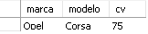

Justificação | Código SQL
Util para procurar o carro por ano decrescente e categoria. | select ano AS 'Ano do Automóvel',  categoria AS 'Categoria'  from marca_carros order by ano;
Output
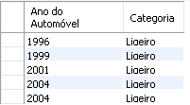

Justificação | Código SQL
Apresenta o total a pagar pelo carro por marca e modelo de diferentes tabelas | SELECT DISTINCT M_A.marca AS 'Marca' , M_A.modelo AS 'Modelo', A.custo_final AS 'Total a Pagar Pelo Carro'  FROM marca_carros AS M_A  JOIN aluguer AS A ON A.id_aluguer
Output
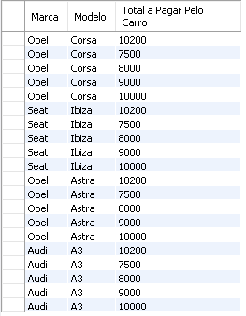

Justificação | Código SQL
Util para ordenar os carros por marca | select id_marca, marca AS 'Marca',  lower(modelo) AS Modelo  from marca_carros order by marca;
Output
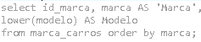

Justificação | Código SQL
Apresenta o preço do veiculo e danos de tabelas diferentes | SELECT distinct A.custo_final AS 'Preco do Veículo' , A.custos_reparação AS 'Danos do Veículo'  FROM aluguer AS A  JOIN carros AS C ON C.id_carros
Output
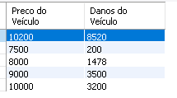

6. Conclusão

O trabalho foi um objetivo alcançado para todos os elementos do grupo, pois proporcionou-nos um aumento nas nossas capacidades tanto a nivel de resolução de exercicios como problemas nestes mesmo, que num futuro seremos mais eficazes a tratar de assuntos a este nivel.
Durante o trabalho foi nos apresentados varias dificuldades, pois á medida que realizava-mos uma tarefa apereçia um erro mais para a frente. Contudo foram solucionadas com êxito.
A maior dificuldade que nos depara-mos foi adicionar dados, a todas as chaves com ligação(foreign Keys), mas com o tempo fomos estudando o problema e acabou-se por o resolver.

